**Спицын Спиридон Матвеевич (1921 – 1943). Герой Советского Союза.**

[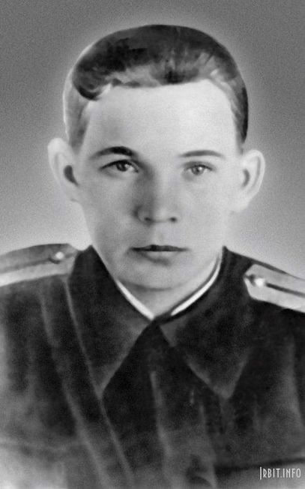](https://chitaemvmeste.ru/media/project_smi3_964/44/97/59/44/25/25/spitsyin-sm.jpg)

Спицын Спиридон Матвеевич – командир взвода противотанковых ружей 2-го стрелкового батальона 198-го стрелкового полка 68-й гвардейской стрелковой дивизии 40-й армии Воронежского фронта, гвардии лейтенант.

Родился 21 декабря 1921 года в деревне Зубрилина ныне Ирбитского района Свердловской области в семье крестьянина. Русский. Окончил 8 классов, работал на шахте в городе Артёмовский Свердловской области, затем в геологоразведывательной партии.

В Красной Армии с ноября 1941 года. В 1942 году окончил Смоленское военное пехотное училище, размещавшееся тогда в городе Сарапул Удмуртской АССР.

В действующей армии с 20 августа 1942 года. Воевал в должности командира взвода 217-й отдельной танковой бригады на Сталинградском фронте. В бою за разъезд № 564 17 сентября 1942 года был тяжело ранен. После излечения направлен на учебу на курсы «Выстрел». После их окончания в 1943 году – снова на фронте, в должности командира взвода противотанковых ружей.

68-я гвардейская стрелковая дивизия, в которую прибыл С.М.Спицын, с апреля 1943 года находилась в резерве, пополнялась людьми и техникой в Воронежской области. С 3 августа дивизия участвовала в Белгородско-Харьковской стратегической наступательной операции, освобождении многочисленных населенных пунктов Харьковской, Полтавской и Киевской областей. В конце сентября части дивизии вышли к Днепру и приступили к подготовке его форсирования.

24 сентября 1943 года взвод С.М.Спицына в составе передового отряда полка форсировал Днепр в районе села Балыко-Щучинка (Кагарлыкский район Киевской области) и принял участие в бою за захват плацдарма. Противотанкисты поражали танки и бронетранспортеры противника, способствуя закреплению захваченных рубежей. Гвардии лейтенант С.М.Спицын заменил выбывшего из строя командира роты и организовал отражение контратак противника. При отражении очередной контратаки погиб.

Указом Президиума Верховного Совета СССР от 13 ноября 1943 года за успешное форсирование реки Днепр, прочное закрепление плацдарма на западном берегу реки Днепр и проявленные при этом отвагу и геройство гвардии лейтенанту Спицыну Спиридону Матвеевичу присвоено звание Героя Советского Союза посмертно.

Похоронен в братской могиле в селе Балыко-Щучинка. Награжден орденом Ленина.

Имя Героя присвоено школе № 1 города Артёмовский Свердловской области. На здании школы установлена мемориальная доска. В городе Ирбит установлен бюст С.М.Спицына.

Примечание: документы о смерти С.М.Спицына противоречивы. По данным сайта «Мемориал», командир пулеметной роты (а не командир взвода противотанковых ружей) гвардии лейтенант С.М.Спицын пропал без вести в августе 1943 года. Из списков Вооруженных Сил СССР С.М.Спицын исключен только 31 мая 1950 года.

Источник: <https://warheroes.ru/hero/hero.asp?Hero_id=14644>